Практическая работа
Тема. Изучение этапов эмбриогенеза хордовых животных.
Цель. Изучить общие закономерности развития зародыша на примере хордовых (амфибии).
Оборудование. Микроскоп, готовые микропрепараты бластулы, гаструлы, нейрулы.
Теоретические сведения.

Этапы эмбриогенеза
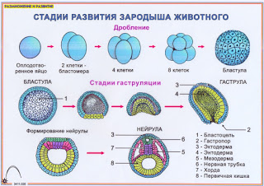
Эмбриогенез (греч. embryon - зародыш, genesis - развитие) - ранний период индивидуального развития организма от момента оплодотворения (зачатия) до рождения, является начальным этапом онтогенеза (греч. ontos - существо, genesis - развитие), процесса индивидуального развития организма от зачатия до смерти.
Развитие любого организма начинается в результате слияния двух половых клеток (гамет), мужской и женской. Все клетки тела, несмотря на различия в строении и выполняемых функциях, объединяет одно - единая генетическая информация, хранящаяся в ядре каждой клетки, единый двойной набор хромосом (кроме узкоспециализированных клеток крови - эритроцитов, которые не имеют ядра). То есть, все соматические (сома - тело) клетки диплоидны и содержат двойной набор хромосом - 2 n, и лишь половые клетки (гаметы), формирующиеся в специализированных половых железах (семенниках и яичниках), содержат одинарный набор хромосом - 1 n.
При слиянии половых клеток образуется клетка - зигота, в которой восстанавливается двойной набор хромосом.
Образовавшаяся зигота начинает делиться. I этап деления зиготы называется дроблением, в результате которого образуется многоклеточная структура морула (тутовая ягода). Цитоплазма распределяется между клетками неравномерно, клетки нижней половины морулы крупнее, чем верхней. По объему морула сравнима с объемом зиготы.
На II этапе деления, в результате перераспределения клеток, образуется однослойный зародыш - бластула, состоящий из одного слоя клеток и полости (бластоцель). Клетки бластулы различаются между собой по размерам.
На III этапе, клетки нижнего полюса впячиваются (инвагинируют) вовнутрь, и образуется двухслойный зародыш - гаструла, состоящий из наружного слоя клеток - эктодермы и внутреннего слоя клеток - энтодермы.
Очень скоро между I и II слоями клеток формируется в результате деления клеток, еще один слой клеток, средний - мезодерма, и зародыш становится трехслойным. На этом завершается стадия гаструлы.
Из этих трех слоев клеток (их называют зародышевыми слоями) формируются ткани и органы будущего организма. Из эктодермы развивается покровная и нервная ткань, из мезодермы - скелет, мышцы, кровеносная система, половые органы, органы выделения, из энтодермы - органы дыхания, питания, печень, поджелудочная железа. Многие органы формируются из нескольких зародышевых слоев.
Эмбриогенез всех позвоночных, в том числе и человека, можно разделить на три периода.
1. Дробление: оплодотворенное яйцо, spermovium, или зигота последовательно делится на клетки (2,4,8,16 и так далее) в результате чего сначала образуется плотный многоклеточный шар, морула, а затем однослойный пузырек – бластула, которая содержит в середине первичную полость, бластоцель. Длительность этого периода – 7 дней.
2. Гаструляция заключается в превращении однослойного зародыша в двух-, а позже трехслойный – гаструлу. Первые два слоя клеток называются зародышевыми листками: внешний эктодерма и внутренний энтодерма (до двух недель после оплодотворения), а возникающий позже между ними третий (средний) слой получает название среднего зародышевого листка - мезодермы. Вторым важным результатом гаструляции у всех хордовых является возникновение осевого комплекса зачатков: на дорсальной (спинной) стороне энтодермы возникает зачаток спинной струны, хорды, а на вентральной (брюшной) ее стороне – зачаток кишечной энтодермы; на дорзальной стороне зародыша, по средней линии его из эктодермы выделяется нервная пластинка – зачаток нервной системы, а остальная эктодерма идет на построение эпидермиса кожи и потому называется кожной эктодермой.
В дальнейшем зародыш растет в длину и превращается в цилиндрическое образование с головным (краниальным) и хвостовым каудальным концами. Этот период длится до конца третьей недели после оплодотворения.
3. Органогенез и гистогенез: нервная пластинка погружается под эктодерму и превращается в нервную трубку, которая состоит из отдельных сегментов – невротомов, – и дает начало развитию нервной системы. Мезодермальные зачатки отшнуровываются от энтодермы первичной кишки и образуют парный ряд метамерно размещенных мешков, которые, разрастаясь по бокам от тела зародыша, делятся каждый на два отдела: спинной, что лежит по бокам от хорды и нервной трубки, и брюшной, что лежит по бокам от кишки. Спинные отделы мезодермы образуют первичные сегменты тела – сомиты, каждый из которых в свою очередь делится на склеротом, который дает начало скелету и миотом, из которого развивается мускулатура. Из сомита (на боковой его стороне) выделяется также кожный сегмент – дерматом. Брюшные отделы мезодермы, которые называются спланхнотомами, образуют парные мешки, которые содержат вторичную полость тела.
Кишечная энтодерма, которая осталась после обособления хорды и мезодермы, образует вторичную кишку – основание для развития внутренних органов. В последующем закладываются все органы тела, материалом для построения которых служат три зародышевых листка.
1. Из внешнего зародышевого листка, эктодермы, развиваются:
а) эпидермис кожи и его производные (волосы, ногти, кожные железы);
б) эпителий слизистой оболочки носа, рта и заднего прохода;
в) нервная система и эпителий органов чувств.
2. Из внутреннего зародышевого листка, энтодермы, развивается эпителий слизистой большей части пищеварительного тракта со всеми принадлежащими сюда железистыми структурами, большей части дыхательных органов, а также эпителий щитовидной и зобной желез.
3. Из среднего зародышевого листка, мезодермы, развивается мускулатура скелета, мезотелий оболочек серозных полостей с зачатками половых желез и почек.
Кроме того, из спинных сегментов мезодермы возникает эмбриональная соединительная ткань, мезенхима, которая дает все виды соединительной ткани, в том числе хрящевую и костную. Так как сначала мезенхима проводит питательные вещества к разным участкам зародыша, выполняя трофическую функцию, то позже из нее развиваются кровь, лимфа, кровеносные сосуды, лимфатические узлы, селезенка.
Кроме развития самого зародыша, необходимо учитывать также образование внезародышевых частей, с помощью которых эмбрион получает необходимые для его жизни питательные вещества.
С помощью трофобласта зародыш проникает в толщу слизистой оболочки матки (вживление), и здесь начинается образование особенного органа, с помощью которого устанавливается связь зародыша с телом матери и осуществляется его питание. Этот орган называется детским местом, пометом, или плацентой. Млекопитающие, которые имеют плаценту называются плацентарными. Рядом с образованием плаценты идет процесс обособления зародыша, который развивается, от внезародышевых частей в результате возникновения так называемой туловищной складки, которая, вдаваясь гребнем к середине, будто отшнуровывает кольцом тело зародыша от внезародышевых частей. При этом, однако, сохраняется соединение с плацентой с помощью пупочного стебля, который дальше превращается в пупочный канатик. На ранних стадиях развития в последнем проходит желточная протока, которая соединяет кишку с ее выпячиванием в внезародышевый участок, – желточный мешок. У позвоночных, которые не имеют плаценты желточный мешок содержит питательный материал яйца – желток и является важным органом, через который осуществляется питание зародыша.
У человека желточный мешок хотя и возникает, но заметную роль в развитии зародыша не играет и после всасывания его содержимого постепенно редуцируется. В пупочном канатике проходят также пупочные (плацентарные) сосуды, через которые течет кровь от плаценты в тело зародыша и назад. Они развиваются из мезодермы мочевого мешка, или алантоиса, который выпирается из вентральной стенки кишки и выходит из тела зародыша через пупочное отверстие во внезародышевую часть. У человека из части алантоиса, что содержится в середине тела зародыша, образуется часть мочевого пузыря, а из его сосудов образуются пупочные кровеносные сосуды. Зародыш, который развивается, покрыт двумя зародышевыми оболочками. Внутренняя оболочка, амнион, образует объемистый мешок, который наполнен белковой жидкостью и образует жидкую среду для зародыша, через что мешок называют водной оболочкой. Весь зародыш вместе с амниотичным и желточным мешками окружен внешней оболочкой (в состав которой входит и трофобласт). Эта оболочка, имея ворсинки, называется ворсинчатой, или хорион. Хорион выполняет трофическую, дыхательную, выделительную и барьерную функции.

Источник http://biofile.ru/bio/3708.html

Работа № 1. Дробление

Алгоритм работы
1.Рассмотрите рисунок 1 «Дробление полное равномерное».
2.Зарисуйте дробление яйца лягушки.

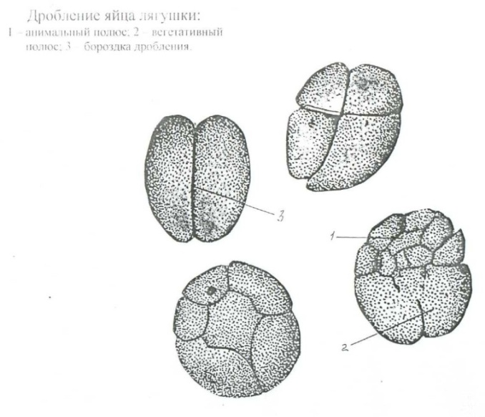 Рис.1 Дробление яйца лягушки.
1 – анимальный полюс, 2 – вегетативный полюс, 3 – борозда дробления

Работа № 2. Бластула
Алгоритм работы
1.Рассмотрите микропрепарат гаструлы лягушки.
2.По рисунку 2 научитесь различать основные части бластулы. Найдите бластодерму – стенку бластулы, крышку, дно, бластоцель.
3.Зарисуйте бластулу. На рисунке должны быть обозначены: а) бластодерма; б) бластоцель.

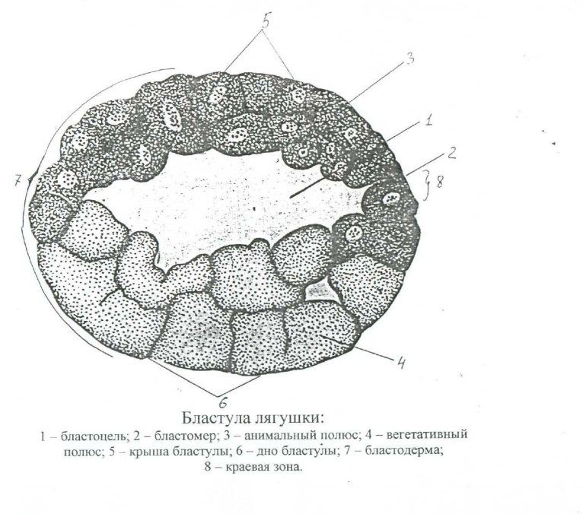
Рис. 2. Бластула лягушки: 1 – бластоцель; 2 – бластомер; 3 – анальный полюс; 4 – вегетативный полюс; 5 – крышка бластулы; 6 – дно бластулы; 7 – бластодерма; 8 – краевая зона.

Работа № 3. Гаструляция, образование осевых органов
Алгоритм работы
1.Рассмотрите микропрепарат гаструлы лягушки.
2.Рассмотрите рисунок 3 «Гаструла лягушки».
3.Зарисуйте строение гаструлы.
4.На рисунке должны быть обозначены: а) эктодерма; б) энтодерма; в) бластопор; г) гастроцель.

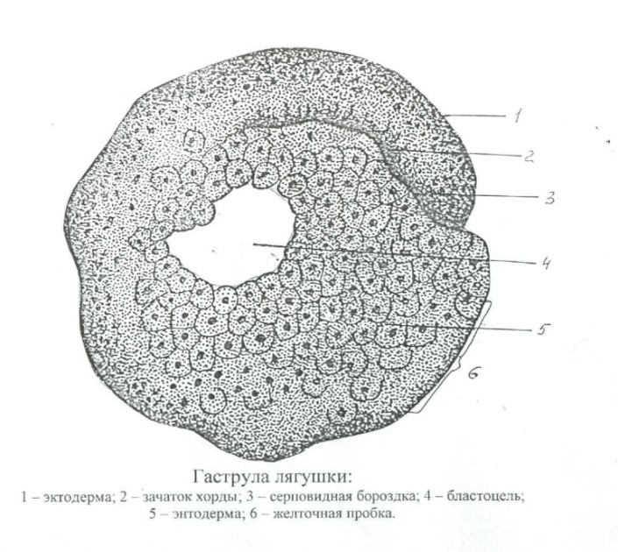
Рис. 3. Гаструла лягушки: 1 – эктодерма; 2 – зачаток хорды; 3 – серповидная борозда; 4 – бластоцель; 5 – энтодерма; 6 – желточная пробка.

Работа № 4. Строение нейрулы
Алгоритм работы
1.Рассмотрите готовый микропрепарат «Нейрула лягушки».
2.Рассмотрите рисунок 4 «Нейрула лягушки».
3.Зарисуйте строение нейрулы.
4.На рисунке должны быть обозначены: а) эктодерма; б) эндодерма; в) нервная трубка; г) хорда; д) сомиты.
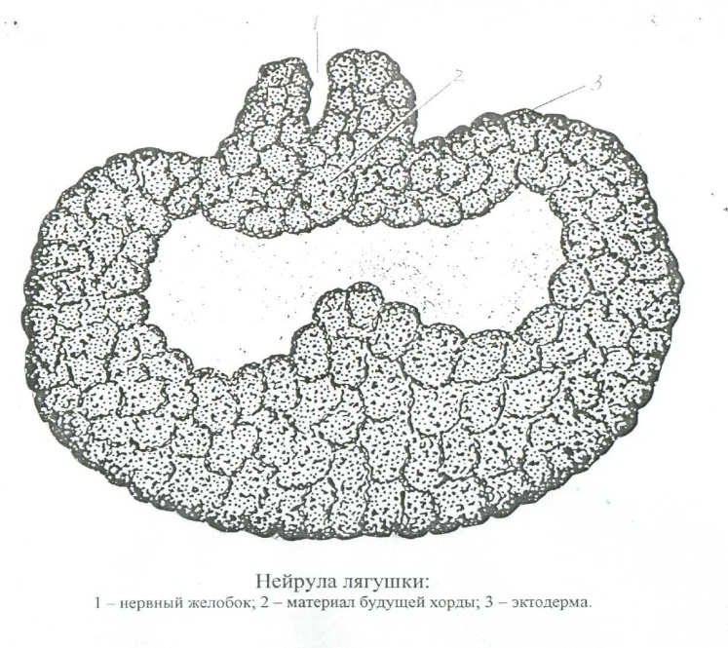
Рис. 4. Нейрула лягушки: 1 – нервный желобок; 2 – материал будущей хорды; 3 – эктодерма.
Заполнить таблицу.
Заполнить таблицу.
Зародышевые листки. | Органы и ткани.
Эктодерма
Энтодерма
Мезодерма
Выводы: мы с Вами познакомились с особенностями стадий эмбриогенеза, строением бластулы, гаструлы, нейрулы. Отметили влияние внешних факторов на эмбриогенез
Литература.
1. Руководство к лабораторным занятиям по биологии / под ред. Ю.К. Богоявленского. М.: Медицина, 1998.
2. Гистология. Учебник для студентов медицинских институтов / под ред. В.Г. Елисеева, Ю.И. Афанасьева, Н.А. Юриной. М.: Медицина, 1983.
3. Интернет – ресурсы.

